FORMULARZ ZGŁOSZENIA NA SZKOLENIE
Nazwa szkolenia : Kurs Komentatora Sportowego
Data szkolenia : 14.12.2021 w godzinach 10:00 - 15:30 oraz 15.12.2021 w godzinach 10:00 - 15:30
Miejsce szkolenia
SFERA TV
UL. NIEDURNEGO 69
41-709 RUDA ŚLĄSKA – PARTER (STUDIO NAGRANIOWE)
Informacja dotycząca przetwarzania danych osobowych zawarta jest na stronie internetowej www.sferatv.pl/pdf/SFERA_RODO_faktury.pdf
Koszt szkolenia: 690 zł brutto (do 6 grudnia 15 procent taniej)

Imię i nazwisko uczestnika
(Uzupełnić)

Adres e-mailowy/ kontakt telefoniczny
(Uzupełnić)
dane do przelewu: Sfera TV Sp. z o.o. Bank: Santander Bank Polska S.A.
Konto: 29 1090 2037 0000 0001 0402 6685
w tytule przelewu prosimy wpisać: Kurs komentatora + imię i nazwisko
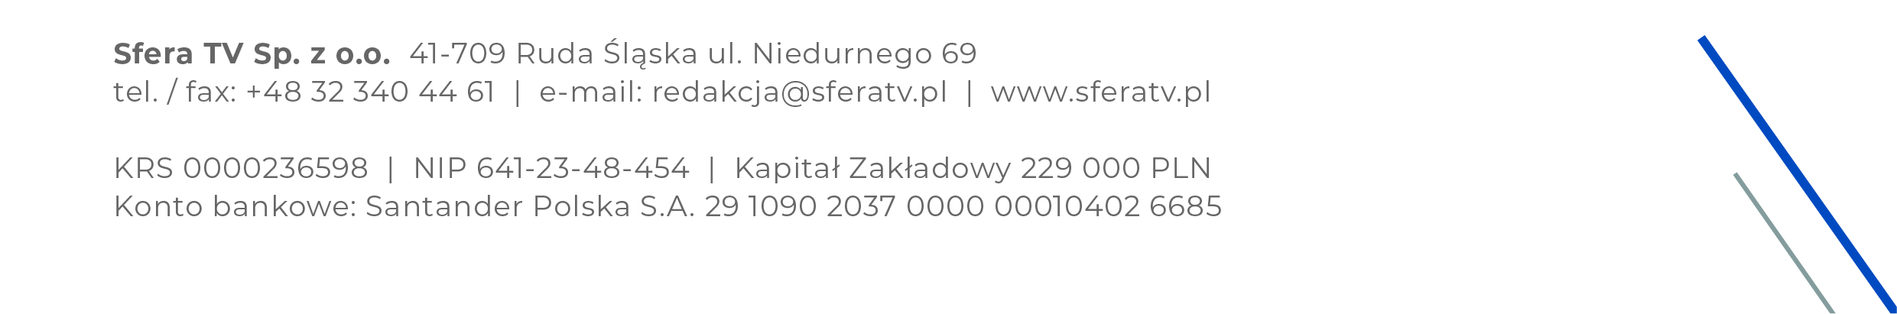
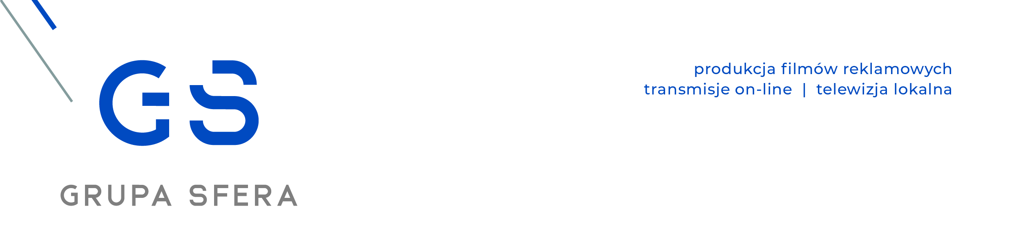
Data podpis uczestnika

